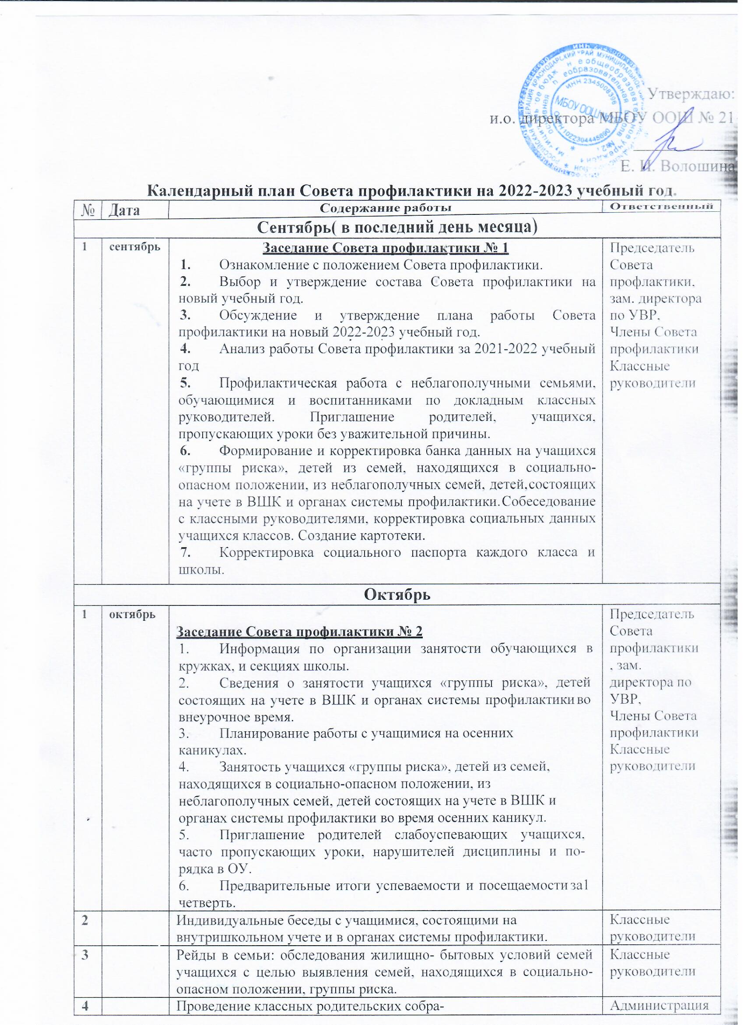

 |  | ний. Родительский лекторий «Хорошие родители. Какие  они?». | Классные руко-  водители
5 |  | Организация индивидуальной помощи неуспевающим (1 чет- верть), а также школьникам, которые совершили правонару- шения. | Классные руко- водители, учи- теля предметни-  ки
6 |  | Месячник профилактики правонарушений несовершеннолет-  них с привлечением сотрудников различных органов системы профилактики | Классные руко- водители
Ноябрь
1 | ноябрь | Заседание Совета профилактики № 3  - Анализ успеваемости за 1 четверть 2022-2023 учебного года.  - Информация о проведении обследования жилищно- бытовых условий семей, находящихся в социально-опасном положении, «группы риска».  - Собеседование с родителями и учащимися, неуспева- ющими по итогам 1 четверти (если требуется)  - Приглашение родителей слабоуспевающих учащихся, часто пропускающих уроки, нарушителей дисциплины и по- рядка в ОУ | Председатель Совета профи- лактики, зам. директора по УВР,  Члены Совета профилактики
2 |  | 1. Организация встречи учащихся и родителей с инспек- тором по делам несовершеннолетних и т.д. « День правовой помощи». | Инспектор ПДН, замести- тель директора  по УВР,
Декабрь
1 | декабрь | Заседание Совета профилактики № 4  - Анализ работы школы по профилактике правонаруше- ний и преступлений за 1 полугодие.  - Предварительные итоги успеваемости и посещаемости за 2 четверть, итоги посещения учащимися учебных занятий (пропуски)  - Совместное заседание Совета по профилактике, класс- ных руководителей и учителей - предметников по проблеме предотвращения грубых нарушений дисциплины в школе.  - Занятость учащихся «группы риска», детей из семей, находящихся в социально-опасном положении, из неблагопо- лучных семей, детей состоящих на учете в ВШК и органах системы профилактики во время зимних каникул.  - Приглашение родителей слабоуспевающих учащихся, часто пропускающих уроки, нарушителей дисциплины и по-  рядка в ОУ и в общественных местах | Председатель Совета профи- лактики, зам. директора по УВР,  Члены Совета профилактики
2 |  | Индивидуальные семейные консультации с родителями уча- щихся «группы риска», детей из семей, находящихся в соци- ально-опасном положении, из неблагополучных семей, детей состоящих на учете в ВШК и органах системы профилактики  находящихся в социально-опасном положении). | Классные руко- водители, педа- гог- психолог , зам. директора  по УВР,
3 |  | Беседа «Петарды омраченный праздник» | инспектор ПДН

4 |  | Родительский лекторий: «Наши дети-единомышленники»,  «Проблемы семейного воспитания». | Зам директора по УВР, класс- ные руководи-  тели, соц. педа- гог
5 |  | Организация индивидуальной помощи неуспевающим (2 чет- верть), а также школьникам, которые совершили правонару- шения. | классные руко- водители, учи- теля- предмет- ники,
Январь
1 | январь | Заседание Совета профилактики № 5  - Собеседование с учащимися, неуспевающими по ито- гам 1 полугодия.  - Профилактическая работа с детьми и семьями «группы риска»  - Анализ успеваемости за 1 полугодие.  - Приглашение родителей слабоуспевающих учащихся, часто пропускающих уроки, нарушителей дисциплины и по- рядка в ОУ и в общественных местах | Председатель Совета профи- лактики, зам. директора по УВР,  Члены Совета профилактики
2 |  | Проведение плановых рейдов в семьи учащихся «группы рис- ка» по выявлению безнадзорности несовершеннолетних и не- выполнению своих обязанностей законными представителя- ми, соблюдения противопожарной безопасности. | педагог- психолог, классные руко- водители,  Зам. директора по ВР
Февраль
1 | февраль | Заседание Совета профилактики № 6  - Занятость учащихся «группы риска» во внеурочной ра- боте.  - Профилактика нарушений дисциплины, драк, выраже- ний нецензурной бранью  - Планирование работы с учащимися на весенних кани- кулах.  - Приглашение родителей слабоуспевающих учащихся, часто пропускающих уроки, нарушителей дисциплины и по- рядка в ОУ и в общественных местах | Председатель Со- вета профилакти- ки, Члены Совета профилактики
2 |  | Беседа «Уголовная ответственность за террористическую де-  ятельность» | инспектор ПДН
3 |  | Беседа «Интернет как средство распространения материалов  экстремистской направленности». | Учитель ин-  форматики.
4 |  | Анкетирование учащихся 9класса о перспективах про-  должения образования после окончания школы. | Классные руко-  водители
5 |  | Работа с учащимися и их родителями, входящими в «группу риска» при организации ГИА | Классные руко- водители, Учителя- пред-  метники
Март
1 | март | Заседание Совета профилактики № 7  1. Занятость учащихся «группы риска», детей из семей, находящихся в социально-опасном положении, из неблагопо- лучных семей, детей состоящих на учете в ВШК и органах | Председатель Совета профи- лактики  Зам директора

 |  | системы профилактики во время весенних каникул.  - Информация о проведении недели безопасного Рунета  - Итоги успеваемости и посещаемости учащимися за 3 четверть.  - Приглашение родителей слабоуспевающих учащихся, часто пропускающих уроки, нарушителей дисциплины и по- рядка в ОУ и в общественных местах  - Анализ состояния посещаемости и успеваемости за 3 четверть 2022-2023 учебного года. | по УВР,  Члены Совета профилактики
2 |  | Общешкольное и классные родительские собрания. | Зам директора по УВР  Классные руко- водители
Апрель
 | апрель | Заседание Совета профилактики № 8  - Контроль подготовки детей группы риска к перевод- ным экзаменам и итоговой аттестации выпускников (контроль их текущей успеваемости, посещения ими консультаций, ис- правления неудовлетворительных отметок и т.д.).  - Предварительная информация о занятости учащихся  «группы риска» в летний период.  - Приглашение родителей слабоуспевающих учащихся, часто пропускающих уроки, нарушителей дисциплины и по- рядка в ОУ | Председатель Совета профи- лактики, Члены Совета профи- лактики,  Зам директора по УВР
2 |  | Беседа «Закон на защите детства». | Зам. директора по ВР, инспек-  тор ПДН
3 |  | Акция « Будь здоров!» приуроченная к проведению Всемир- ного дня здоровья». | Педагог- орга- низатор, учи- тель физкульту-  ры, классные руководители
Май
1 | май | Заседание Совета профилактики № 9  - Проведение итогов работы Совета профилактики (ана- лиз).  - Отчеты классных руководителей по работе с учащими- ся и семьями «группы риска», детей из семей, находящихся в социально-опасном положении, из неблагополучных семей, детей состоящих на учете в ВШК и различных видах учета в органах системы профилактики.  - Составление плана- проекта работы Совета по профи- лактике на 2023-2024 учебный год.  - Организация отдыха и оздоровления учащихся «груп- пы риска» в летний период  - Занятость учащихся «группы риска», детей из семей, находящихся в социально-опасном положении, из неблагопо- лучных семей, детей состоящих на учете в ВШК и органах системы профилактики во время летних каникул.  - Итоги успеваемости учащихся за 2022-2023 учебный год. | Председатель Совета профи- лактики Классные руко- водители  Члены Совета профилактики Зам директора по УВР

2 |  | 1. Итоговые родительские собрания во всех классах. | Классные  руководители
3 |  | 1. Беседа «Профилактика ДТП». | Зам. директора по ВР, учитель  ОБЖ
Июнь, июль, август.
1 |  | Контроль прохождения летней практики детьми «группы рис-  ка» и состоящих на различных видах учета. | классные  руководители
2 |  | Сбор предварительной информации об устройстве выпускни-  ков 9-х классов. | Зам директора  по УВР
3 |  | Контроль занятости учащихся «группы риска», детей из  семей, находящихся в социально-опасном положении, из неблагополучных семей, детей состоящих на учете в ВШК и органах системы профилактики во время летних каникул. | Зам директора по УВР,  работающие  педагоги

